«Геометрическая мозаика».
Дидактическая игра для детей 4–5 лет
Валерия Матвейкина
«Геометрическая мозаика». Дидактическая игра для детей 4–5 лет
Сейчас, когда на дворе лето не хочется загружать ребят серьёзными занятиями, но в то же время, не хочется терять полученные навыки и знания. Поэтому я и предложила своим ребятам просто "украсить платочек", но не цветочками, а геометрическими фигурами. К моей радости им очень понравилась эта затея. Они с удовольствием принялись за дело и на следующий день тоже попросили дать им "платочки"! Подготовить всё нужное для игры легко и быстро, я сделала это во время тихого часа, пока малыши отдыхали. Мы назвали игру:
"Выложи узор"
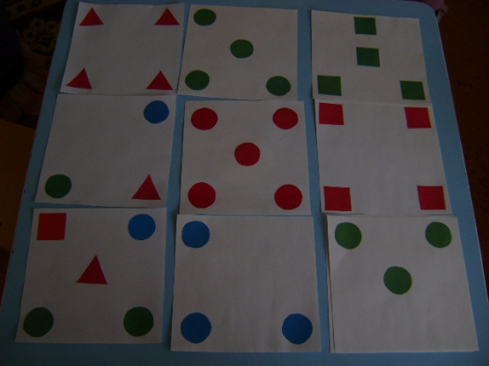

Цель : Закреплять знания о геометрических фигурах, умение выделять, сопоставлять и называть форму, цвет, величину. Формировать умение различать пространственные направления и ориентироваться на листе бумаги : право-лево, внизу- вверху, в середине, в углу. Развивать умение устанавливать тождественность предметов по их свойствам.
Материал: Карточки- квадраты из белой плотной бумаги на которых в определённой последовательности выложены геометрические фигуры. Ещё один квадрат, но совершенно чистый. Наборы геометрических фигур- круги, квадраты, треугольники.
Задание: выложить на своей карточке точно такой же узор как на образце.
Эта игра хороша тем, что можно видоизменять карточки по мере того, как дети будут знакомиться с новыми фигурами. Так же можно подготовить карточки с одинаковыми фигурами, но разной величины.
Следующая игра тоже вызвала большой интерес, мало того, что мы закрепляем знания цвета и фигур, тут ещё присутствует некий азарт: кто же выиграет, кто первый соберёт все нужные фигуры. Ну и, конечно же, все хотят быть "ведущим"- доставать из коробочки фигурку и показывать её друзьям.
«Геометрическое лото»

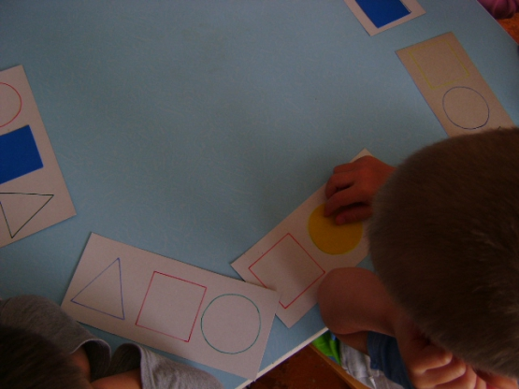

Цель: освоение умения выделять основные признаки предмета : форму, цвет, величину, находить предмет с заданными свойствами. Знакомить с приемом последовательного наложения и приложения предметов. Развиваем глазомер.
Материал: Карточки, на которых изображены три геометрические фигуры разного цвета и формы. Карточки должны отличаться расположением фигур и их цветом.
Ход игры: показывать по очереди образец геометрической фигуры. Ребёнок на карточке которого имеется показанная фигура, берёт и накладывает её на свою карточку так, чтобы она совпадала с нарисованной.
«Геометрическая мозаика»

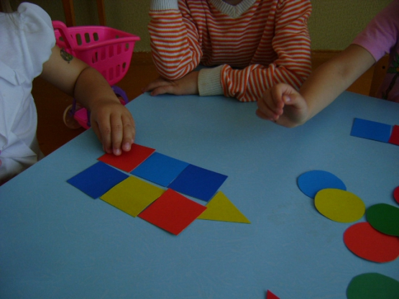

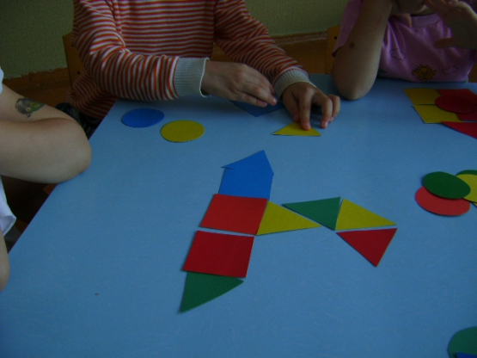
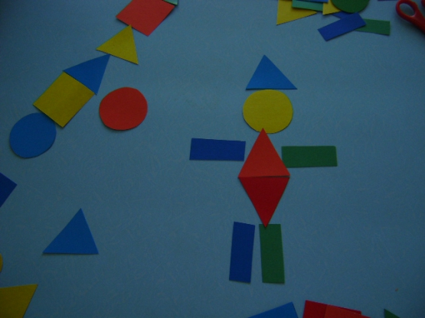
Цель: развиваем комбинаторные способности, воображение.
В ходе игры дети придумывают различные образы, силуэты, выбирают необходимые фигуры и составляют задуманную картинку.
А вот, конечно же всем знакомая, и очень любимая детьми игра "Чудесный мешочек"

Цель: Развивать умение на ощупь находить и определять геометрическую фигуру, называть её. Развиваем тактильные ощущения.
"-Ты, мешочек, послужи, Что внутри нам покажи! »

Вот так мы, играем и учимся одновременно, весело и дружно проводим время!

